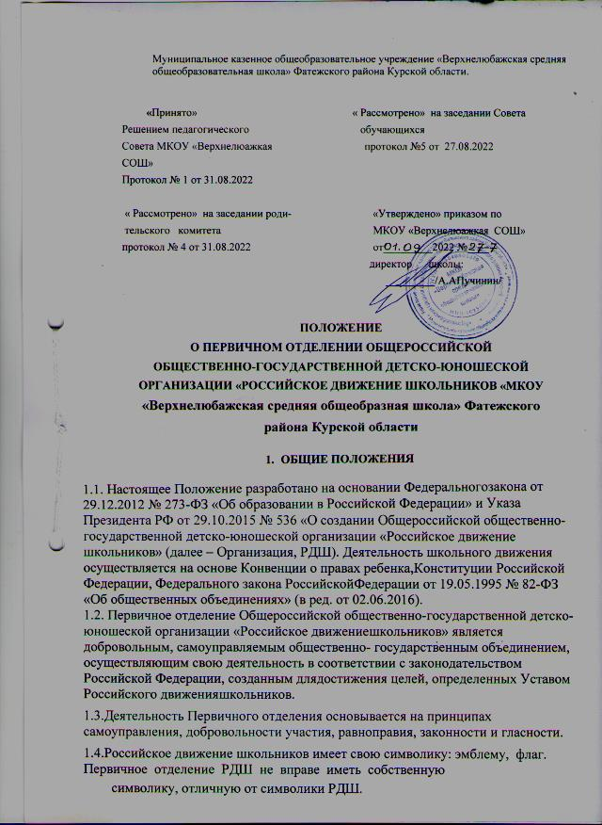

# 2.ЦЕЛЬ И ЗАДАЧИ ПЕРВИЧНОГО ОТДЕЛЕНИЯ РДШ

2.1.Цель первичного отделения РДШ – совершенствование государственной политики в области воспитания подрастающего поколения; содействие формированию личности на основе присущей российскому обществу системы ценностей.

2.2.Задачи первичного отделения РДШ:

* предоставлять возможность школьникам проявить себя, реализовать свой потенциал и получить признание;
* воспитывать чувства патриотизма, формировать у подрастающего поколения верность Родине, готовность к служению Отечеству и его вооруженной защите;
* формировать содружество обучающихся на основе любви к школе, малой родине, своей стране, уважения традиций и соблюдения Устава школы, толерантности и товарищества;
* формировать у обучающихся позитивное отношение к ЗОЖ; формировать активную жизненную позицию по отношению к здоровью, проявляющейся в поведении и деятельности и осознанном противостоянии разрушающим здоровье факторам;
* содействовать укреплению мира, дружбы и согласия между народами, предотвращению социальных, национальных, религиозных конфликтов; пропагандировать среди школьников идеи добровольного труда на благо общества и здорового образа жизни;
* повышать информационно-медийную грамотность современных школьников.

# 3.СТРУКТУРА ПЕРВИЧНОГО ОТДЕЛЕНИЯ РДШ

3.1. Первичное отделение РДШ состоит из проектных команд всех обучающихся, от 8 до 18 лет, написавших заявление о вступлении в РДШ.

3.2. Члены первичного отделения РДШ объединяются в проектные разновозрастные команды по направлениям деятельности организации. При формировании проектных команд учитывается личное желание учащегося.